首经贸学工经困生申请操作手册
首先登录门户
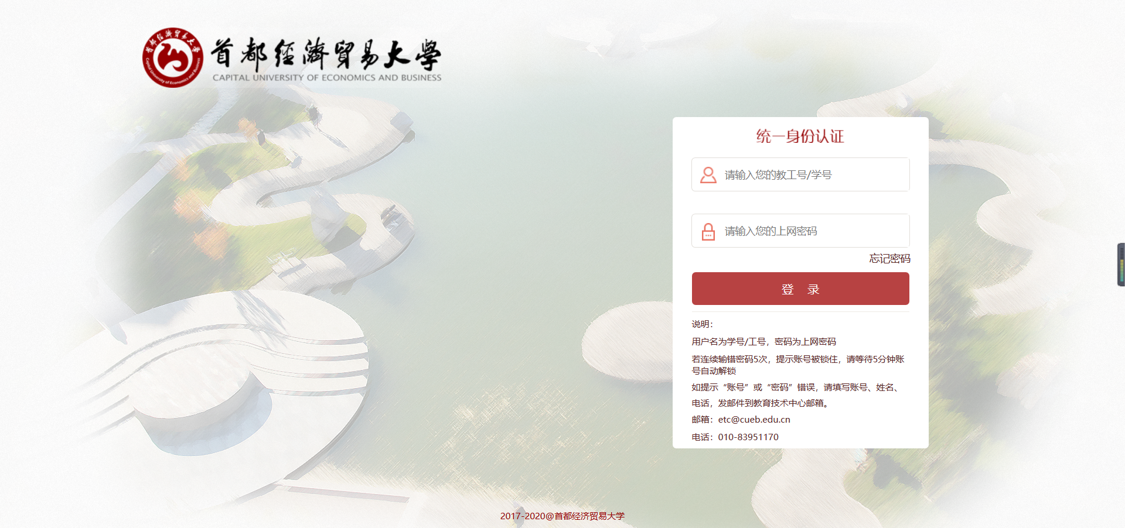
登录成功后点击 ‘学工系统’ 或者‘经济困难生申请’ 进入激活页面

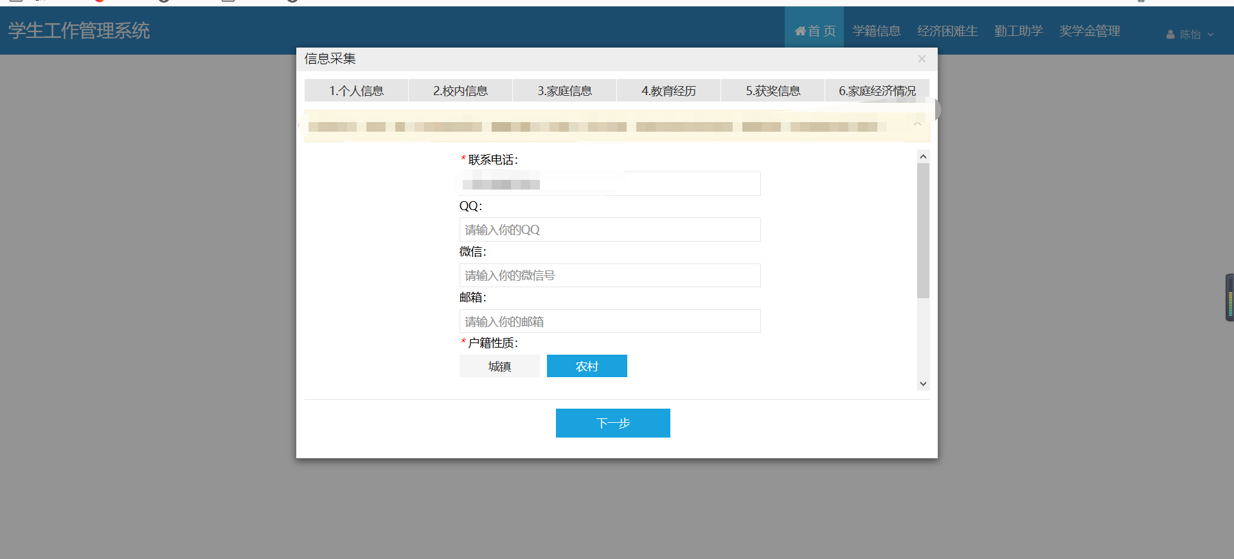
激活之后点击经困生申请 提示本人承诺 和银行卡号确认
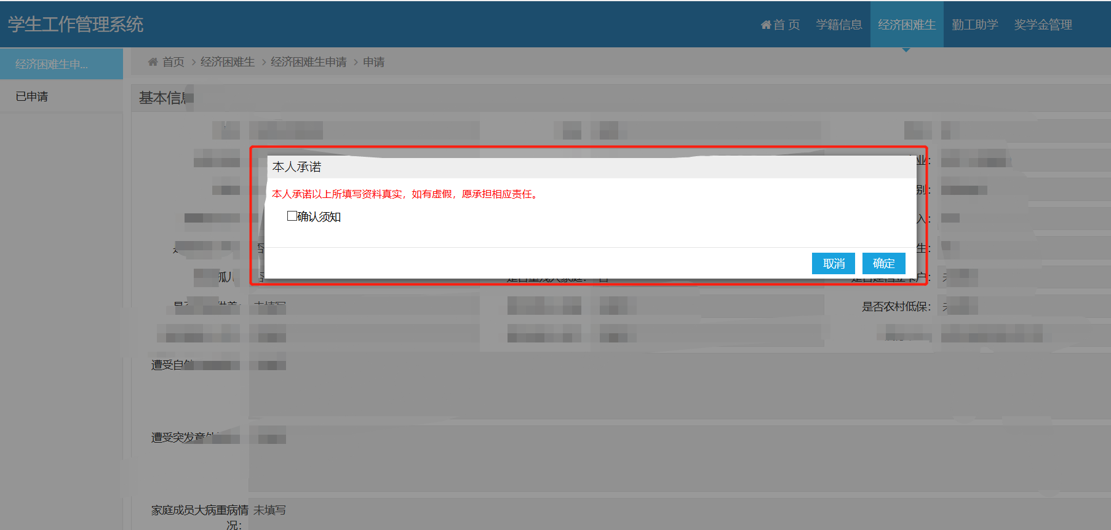
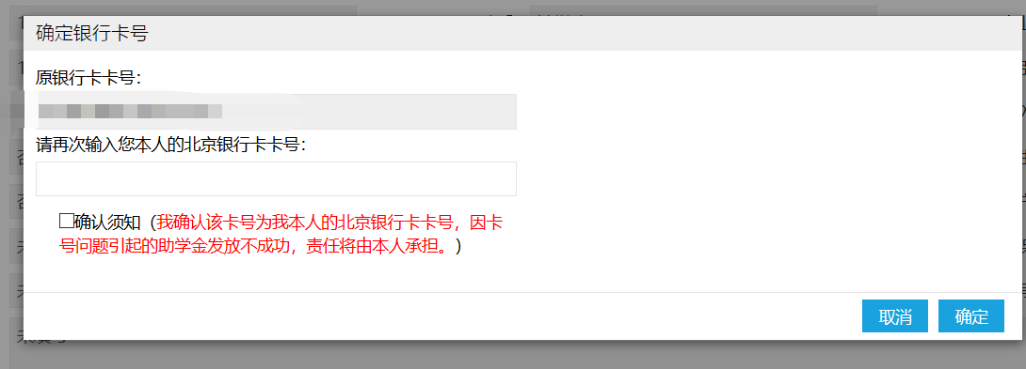
填写申请理由和上传认定申请表 提交即可。

